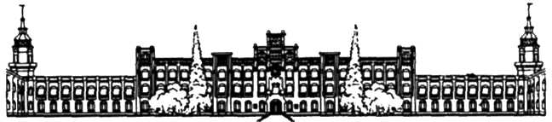

НАЦІОНАЛЬНИЙ ТЕХНІЧНИЙ УНІВЕРСИТЕТ УКРАЇНИ

«КИЇВСЬКИЙ ПОЛІТЕХНІЧНИЙ ІНСТИТУТ ім. І. СІКОРСЬКОГО»

ФАКУЛЬТЕТ ПРИКЛАДНОЇ МАТЕМАТИКИ

# КАФЕДРА АВТОМАТИЗОВАНИХ СИСТЕМ ОБРОБКИ ІНФОРМАЦІЇ ТА УПРАВЛІННЯ

**Лабораторна робота №5**

з дисципліни

**«Основи клієнтської розробки»**

Тема: **«Використання програмних пакетів для інтернет-графіки**

Виконав: студент І курсу

ФІОТ групи ІП-72

Пашко О. В.

Перевірив: Oчepeтяний Oлeкcaндp Kocтянтинoвич

Київ – 2018

# 1 ПОСТАНОВКА ЗАДАЧІ

1. Створіть зображення двоколірного прапора з горизонтальними однотонними областями, збережіть його в різних растрових стандартних форматах, проаналізуйте отримані результати. Хід виконання:

У графічному редакторі створіть нове кольорове зображення із обраними розмірами ширини і висоти.

Виділіть верхню горизонтальну область, зафарбуйте її обраним кольором №1 в новому шарі, виділіть нижню горизонтальну область, зафарбуйте її обраним кольором №2 в новому шарі.

Збережіть оригінальне зображення у внутрішній формат графічного редактора,

збережіть копію зображення в різних растрових стандартних форматах для подальшого аналізу.

Порівняйте результати за розмірами файлів, кількістю артефактів і якістю зображень, зробіть висновки

2. Створіть зображення "Намальований ноутбук, на екрані якого відображається екран вашої робочої машини під час роботи з графічним редактором ", збережіть його в різних растрових стандартних форматах, проаналізуйте отримані результати. Хід виконання:

Намалюйте олівцем на чистому листі паперу розкритий ноутбук у ракурсі "три чверті", щоб було видно екран, відскануйте/сфотографуйте малюнок, відкрийте його у графічному редакторі, почистіть зайві лінії і "сміття".

Переведіть зображення в кольоровий режим, щоб розфарбувати його. Підготуйте градієнтні або суцільні заливки для окремих областей. Виділяючи частину малюнка, розфарбуйте її в новому шарі. Зробіть копію екрана і, трансформуючи її, накладіть на екран ноутбука у вашому зображенні. Збережіть оригінальне зображення у внутрішній формат графічного редактора, збережіть копію зображення в різних растрових стандартних форматах для подальшого аналізу.

Порівняйте результати за розмірами файлів, кількістю артефактів і якістю зображень, зробіть висновки.

3. Перефарбуйте окремі складові кольорової фотографії. Хід виконання:

Відкрийте обрану фотографію у графічному редакторі. Перефарбуйте область зображення кистю із обраними налаштуваннями. Перефарбуйте іншу область зображення зміною відтінку кольрокоректуючим інструментом Image / Adjust / Hue / Saturation (Зображення / Налаштування / Колір / Насиченість). Збережіть зображення у внутрішній формат графічного редактора.

# 2.ОТРИМАНІ ЗОБРАЖЕННЯ

## 2.1 ПРАПОР

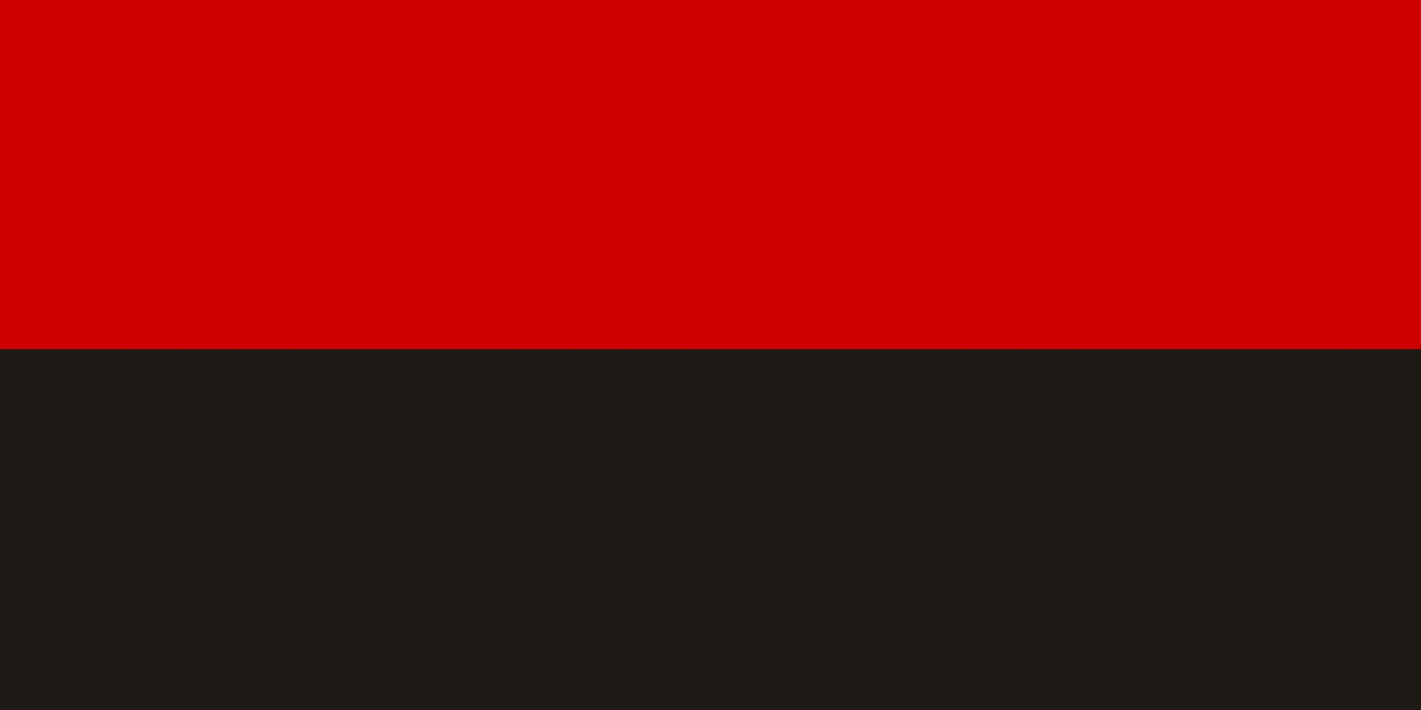

## 2.2 НОУТБУК

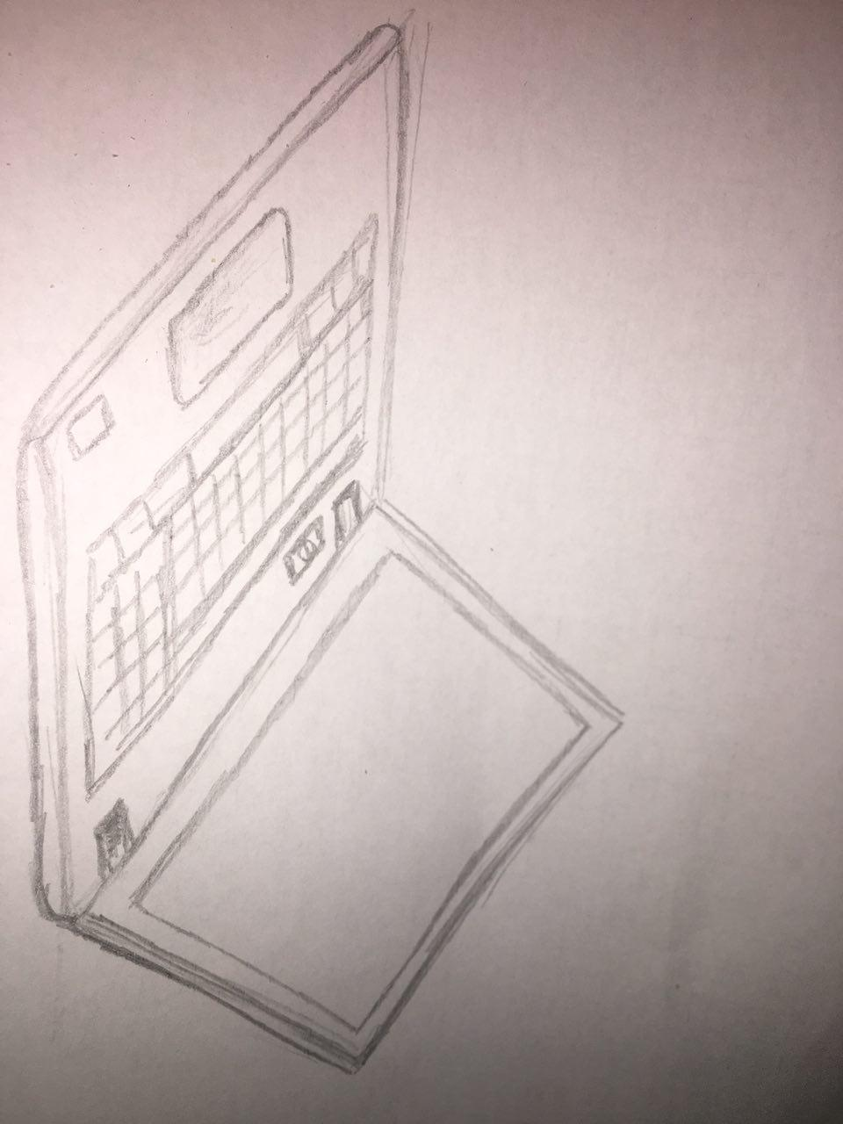

Рисунок 2.2 – малюнок на папері

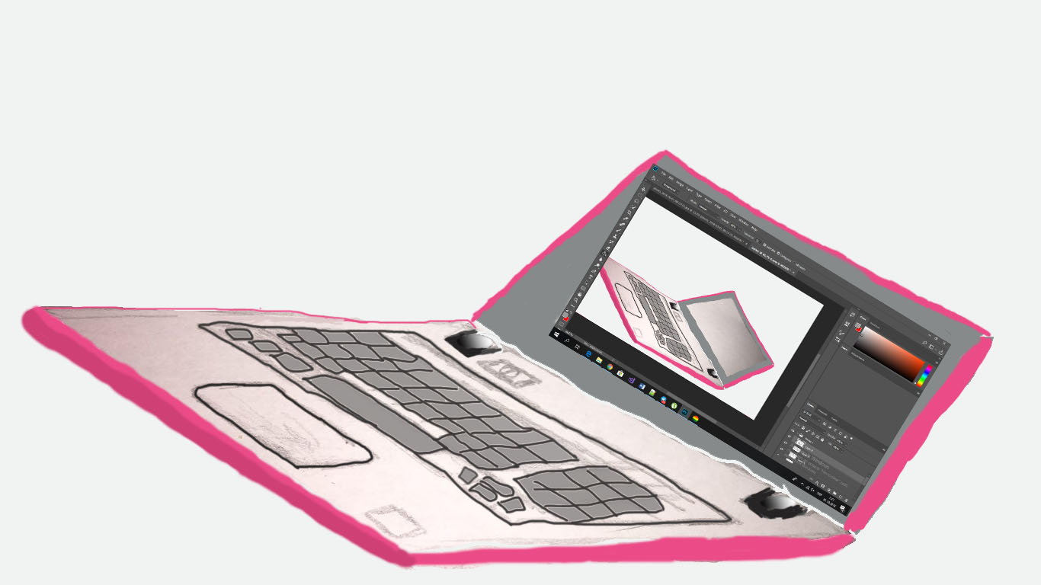

Рисунок 2.3 – відредагований за допомогою фотошопу малюнок

## 2.3 ВІДРЕДАГОВАНЕ ЗОБРАЖЕННЯ



Рисунок 2.4 – оргінальний малюнок

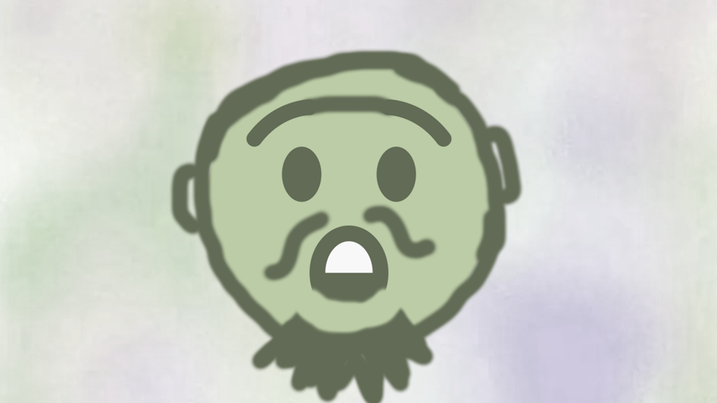

Рисунок 2.4 – відредагований малюнок

# 4.ВИСНОВКИ

В ході даної лабораторної роботи було проаналізовано різні формати збереження файлів і ми прийшли до висновку, що дня зображення прапора найменше місця займає без значної втрати якості формат gif, для зображення ноутбука економнішим виявився формат jpg, адже він дозволяє регулювати яку втрату точності користувач вважає допустимою та прийнятною.